PAPI, n.o., so sídlom Zelenečská 18, 91701 Trnava, IČO: 50158848, DIČ: 2120286839

VÝROČNÁ SPRÁVA NEZISKOVEJ ORGANIZÁCIE
PAPI, n.o. za rok 2016

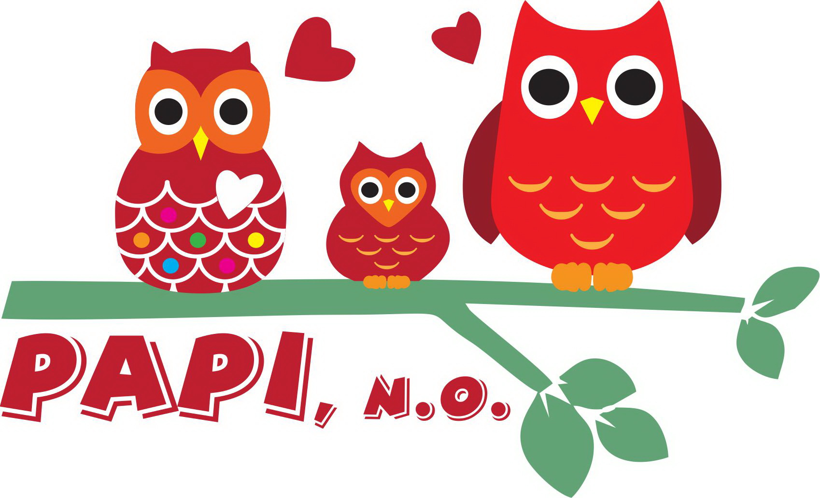

V Trnave dňa 30.júna 2017
1.

OBSAH:

1. Úvod................................................................................................................. ....3
2. Druh všeobecne prospešných služieb.....................................................................3
3. Prehľad činností neziskovej organizácie za rok 2016...............................................4
4. Prehľad rozsahu príjmov, výdavkov, majetku a záväzkov neziskovej organizácie....5
5. Výrok audítora.......................................................................................................5
6. Zmeny a nové založenie neziskovej organizácie................................................ .....6

2.

- Úvod

PAPI, n.o. so sídlom Zelenečská 18, 917 01 Trnava vznikla 01.02.2016. IČO: 50158848, DIČ: 2120286839.
Orgány neziskovej organizácie sú:
Správna rada:
- Helena Ďurišová
- Ing.Mgr. Pavol Ďuriš
- Mgr. Barbora Gajdošová
Dozorná rada:
- Ing. Miroslav Gajdoš
- Julián Blažek
- Ivana Uhlíková
Riaditeľ:
Pavlína Ďurišová

- Druh všeobecne prospešných služieb

PAPI, n.o. poskytuje nasledovné všeobecne prospešné služby:
-vzdelávanie, výchova a rozvoj telesnej kultúry zamerané na organizovanie školení, prednášok a poradenstvo pre rodičov s postihnutými deťmi.
PAPI, n.o. má za sebou prvý rok svojich činností. Počas roku 2016 bolo uskutočnených niekoľko stretnutí rodičov s deťmi so zdravotným znevýhodnením a boli zorganizované semináre pre týchto rodičov.
Vďaka stretnutiam sme vytvorili nové priateľstvá a množstvo informácií, ktoré nám pomáhajú pri riešení mnohých vecí, či už ohľadom finančných kompenzácií z úradov alebo poskytovania rehabilitácií a zariadení kde a ktoré za čím zaoberajú. Taktiež sme mali viacero seminárov. Stále pribúdajú noví rodičia, ktorí majú záujem zúčastňovať sa našich stretnutí a veľmi nám prospieva komunikácia medzi sebou, pretože sa necítime osamelo a uvedomujeme si, že nie sme sami čo majú takéto problémy.

3.

- Prehľad činností neziskovej organizácie za rok 2016

PAPI, n.o. v roku 2016 vykonávala služby, ktoré boli poskytované bez nároku na odmenu. Z uvedeného dôvodu nemala teda žiadne výdavky spojené so zabezpečovaním týchto služieb.

- 12. marec 2016
PAPI, n.o. zorganizovala pre rodičov s postihnutými deťmi prvé stretnutie a zoznámenie sa v rámci semináru správnej manipulácie s dieťaťom s oneskoreným psychomotorickým vývinom, na ktorom prednášala fyzioterapeutka Mgr. Hedviga Szelleová. Semináru sa zúčastnilo 6 rodičov s deťmi. Hlavnou témou bolo:
- ako máme deti správne držať a dvíhať
- ako máme deti správne dávať do stoju alebo sedu
- kedy majú deti začať nosiť topánky a aké

-14. máj 2016
Detské predstavenie Smejko a Tanculienka, na ktorom sa zúčastnilo 70 detí s rodičmi ale aj deti z Trnavských škôlok s učiteľkami.

-9. júl 2016
PAPI, n.o. zorganizovala seminár zrakovej stimulácie, vďaka ktorému sme sa naučili, ako správne stimulovať a precvičovať zrak. Semináru sa zúčastnilo 10 rodičov s deťmi.

-15.október 2016
PAPI, n.o zorganizovala seminár o canisterapii spolu so psovodom. Prišli k nám canisterapeuti z K-7 ukázať, aká je prítomnosť psa dôležitá pre dieťa so zdravotným znevýhodnením. Ukázali nám lízanie jazykom psa po celom tele, ktoré je pre detičky príjemné a zároveň uvoľňuje svalstvo. Semináru sa zúčastnilo 5 rodičov s deťmi.

4.

-22.október 2016
PAPI, n.o zorganizovala seminár o aromaterapii. Čuch je jedným z najviac evokujúcich zmyslov. Hlavnou témou bolo:
-ako rôzne esenciálne oleje pôsobia na emocionálnu stránku. Niektoré vône sú príjemné, iné naopak.
-vôňami, môžeme dieťa naučiť chod každého dňa. Každý deň – iná vôňa. Vďaka tomu je dieťa schopné zapamätať si, čo bude v danom dni robiť.
Semináru sa zúčastnilo 15 rodičov s deťmi.

-26.november 2016
Prišla k nám majiteľka tvorivých vecí až zo Šamorína ukázať, ako sa robí dekupáž na drevené polotovary a sviečky, vďaka čomu si detičky precvičili jemnú motoriku. Zúčastnilo sa 20 detí s rodičmi.

4. Prehľad rozsahu príjmov, výdavkov, majetku a záväzkov neziskovej organizácie

 | Príjmy | Výdavky | Zostatok
Celkom | 0€ | 0€ | 0€

PAPI, n.o. v roku 2016 nemala ešte žiadne príjmy ani výdavky a teda nedisponuje žiadnym majetkom, nezostavovala ani ročnú účtovnú závierku.

5. Výrok audítora k ročnej účtovnej závierke

PAPI, n.o. nespĺňala podmienky na overenie ročnej účtovnej závierky auditorom, nakoľko ročnú účtovnú závierku nezostavovala.
5.

6. Zmeny a nové zloženie orgánu neziskovej organizácie

Správna rada PAPI, n.o. sa neuzniesla na žiadnych zmenách v štatúte ani zložení orgánov neziskovej organizácie.

Pavlína Ďurišová
(meno a priezvisko)
Riaditeľ n.o.

6.

